KAKAS-SZÉPSÉGVERSENY
és BOGRÁCSFESZTIVÁL

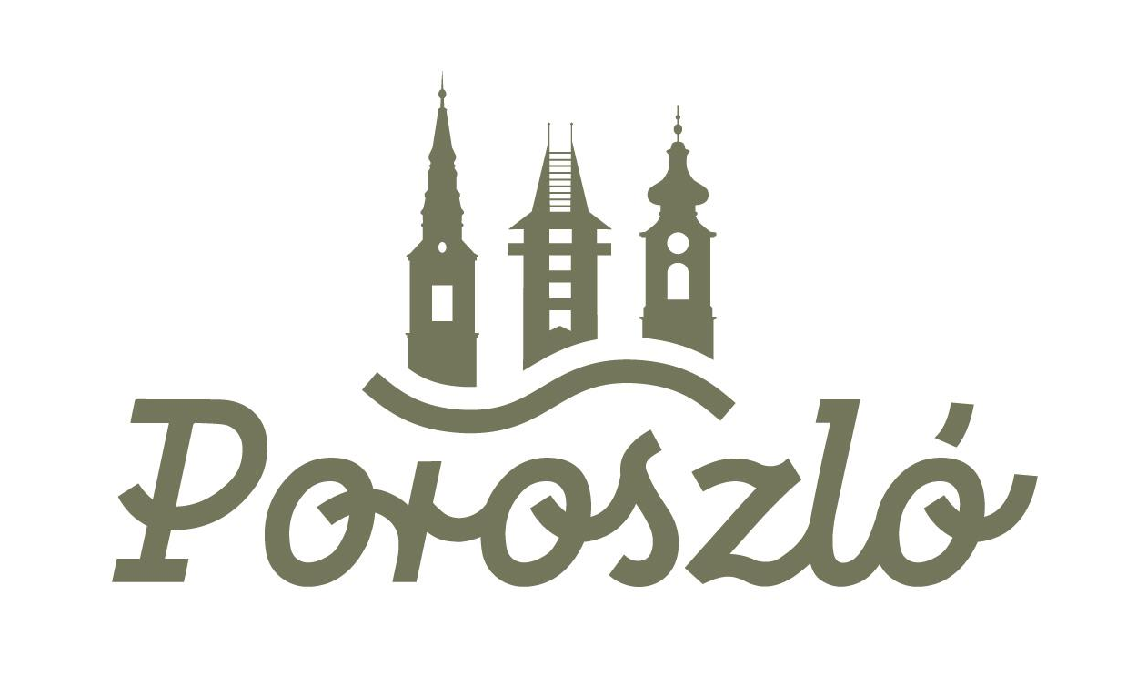

FŐZŐVERSENY
NEVEZÉSI FELHÍVÁS

A verseny időpontja: 2026. július 18. szombat 10 óra
Helyszíne: Poroszló, Rendezvénytér
Jelentkezési határidő: 2026. július 16. szerda 16 óra

A verseny célja, hogy megismerkedjünk egymás tájjellegű fűszereivel, ételkészítési módjával és szokásaival, jól érezzük magunkat, eltöltsünk egy vidám, kellemes napot a csodálatos Tisza-tó partján, Poroszlón. Olyan csapatok, családok, baráti társaságok jelentkezését várjuk helyből, illetve az ország minden pontjáról, akik saját szájízük szerint, az általuk legjobbnak tartott ételt készítik el kakasból vagy valami másból

A főzőversenyen két különböző, egymástól különálló kategóriában lehet részt venni, versenyezni:

a./ KAKAS kategória - KAKASBÓL KÉSZÍTETT ÉTELEK

b./ MINDEN AMI NEM KUKORÉKOL kategória - BÁRMILYEN MÁS, NEM KAKASBÓL KÉSZÜLT ÉTEL

Egy főzőcsapat mindkét kategóriában versenyezhet.

A KAKAS kategória
részvételi feltételei és versenyszabályai

Nevezési díj 15.000 Ft/csapat, mely a verseny napjának reggelén, a helyszínen fizetendő
A szervezők minden csapat részére 3 db konyhakész kakast, tűzifát, 1 db 3 x 3 m méretű pavilont és 1 db asztalt biztosítanak

Jelentkezés a nevezési lap kitöltésével lehetséges, melyet a következő címre kell eljuttatni: TOURINFORM Poroszló, 3388 Poroszló, Kossuth Lajos u. 41. vagy e-mailben: poroszlo@tourinform.hu

A főzőverseny és a kóstoltatás leírása és szabályai:
A résztvevők csapatokba szerveződve, fantázianévvel ellátva versenyeznek. A szervezők a nevezési díj ellenében a fent leírt anyagokat, eszközöket biztosítják. E kategóriában a versenyművet a rendezők által biztosított kakasból kell elkészíteni.
A versenynapon a szervezők az érdeklődők részére kóstolójegyet árusítanak, melynek ára
1000 Ft. A kóstolójeggyel a látogató vendégek a versenyző csapatok főztjeit kóstolhatják meg. Az ajánlat a készlet erejéig érvényes. A nevezési díjból 10 db kóstolójegy árát, azaz 10.000 forint összeget a csapatok részére visszafizetünk. Az ezen felüli értékesítések összege szintén a kóstolójegyek bemutatása után visszajár.
Kevesebb számú kóstolójegy leadása esetén a nevezési díj arányos része jár vissza.

A versenyben részt vevő főzőcsapatok az elkészített ételt saját maguk nem értékesíthetik illetve kóstolójegyet nem árusíthatnak, ennek megszegése esetén a zsűri a csapatot a versenyből kizárhatja

A zsűri ebben a kategóriában a kakasból készült ételeket értékeli. Az első elkészült adagot a zsűri rendelkezésére kell bocsájtani elbírálásra.

A résztvevő csapatok felelős képviselői kötelesek a 2026. július 18-án reggel 08:30-kor a rendezői sátornál tartandó tűz- és balesetvédelmi oktatáson és szabályismertetőn részt venni, az aktuális információk megszerzése és a rendezvény biztonságos lebonyolítása érdekében.

A szervezők oklevéllel, serlegekkel, érmekkel, ajándékcsomagokkal jutalmazzák a versenyzőket, valamint kihirdetik a 2026 év „KAKASOS” Bográcsmesterét.

A RENDEZVÉNY TÁMOGATÓJA: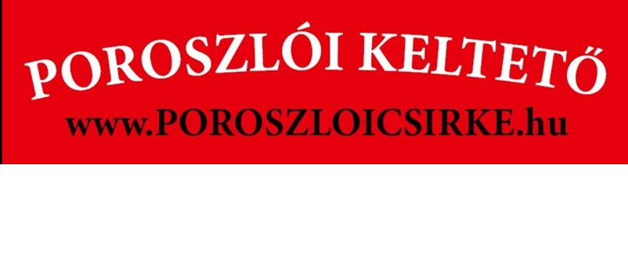

A MINDEN AMI NEM KUKORÉKOL kategória
részvételi feltételei és versenyszabályai

Nevezési díj “KAKAS” kategóriában történő nevezés esetén nincs, ellenkező esetben 5.000 forint.
A szervezők a csapatok részére 1 db 3 x 3 m méretű pavilont, tűzifát és 1 db asztalt biztosítanak

Jelentkezés a nevezési lap kitöltésével lehetséges, melyet a következő címre kell eljuttatni: TOURINFORM Poroszló, 3388 Poroszló, Kossuth Lajos u. 4.. vagy e-mailben: poroszlo@tourinform.hu

A főzőverseny leírása és szabályai:
A résztvevők csapatokba szerveződve, fantázianévvel ellátva versenyeznek. A versenyművet bármely hozott nyersanyagból el lehet készíteni, azonban a felhasznált anyagok származását a versenyben résztvevő csapatnak igazolnia kell. A versenynapon a szervezők az érdeklődők részére kóstolójegyet árusítanak, melynek ára 1000 Ft. A kóstolójeggyel a látogató vendégek a versenyző csapatok főztjeit kóstolhatják meg, a rendelkezésre álló készlet erejéig. A versenyző csapat a nevezési lapon előre megjelöli, hogy hány darab kóstoló adagot bocsájt a vendégek/érdeklődők rendelkezésre. A rendezvény végén a vendégek/érdeklődők által ténylegesen felhasznált és szervezők részére leadott kóstolójegyek ellenében a szervezők 1000 Ft/kóstolójegy pénzösszeget térítenek vissza a főzőcsapat részére, az értékesítés mennyiségétől függetlenül, min. korlát nincs.

A versenyben részt vevő főzőcsapatok az elkészített ételt saját maguk nem értékesíthetik illetve kóstolójegyet nem árusíthatnak, ennek megszegése esetén a zsűri a csapatot a versenyből kizárhatja.

A zsűri ebben a kategóriában az elkészült ételeket külön értékeli. Az első elkészült adagot a zsűri rendelkezésére kell bocsájtani elbírálásra.

A résztvevő csapatok felelős képviselői kötelesek a 2026. július 18-án reggel 08:30-kor a rendezői sátornál tartandó tűz- és balesetvédelmi oktatáson és szabályismertetőn részt venni, az aktuális információk megszerzése és a rendezvény biztonságos lebonyolítása érdekében.

A szervezők oklevéllel, serlegekkel, érmekkel, ajándékcsomagokkal jutalmazzák a versenyzőket, valamint kihirdetik a 2026. év „MINDEN AMI NEM KUKORÉKOL” Bográcsmesterét.

Kakas-szépségverseny és Bográcsfesztivál
Poroszló, 2026. július 18.

Főzőverseny nevezési lap

Alulírott kijelentem, hogy a 2026. 07. 18-án tartandó főzőversenyen részt kívánok venni.

Csapat fantázianeve:...................................................................................

Felelős csapatvezető személy neve:.................................................................

Részvételi kategória: a./ KAKAS b./ MINDEN AMI NEM KUKORÉKOL

A külső érdeklődők/vendégek részére kóstolójegy ellenében ……...…adag ételt készítünk a KAKAS kategóriában, illetve ……. adagot a MINDEN AMI NEM KUKORÉKOL kategóriában.

Postacím: ................................................................................................

E-mail cím: ......................................... Telefonszám:....................................

Részvételi feltételek:
Tudomásul veszem, hogy a szervezők a főzéshez a kategóriának megfelelően a Nevezési felhívásban felsorolt eszközöket biztosítják. A főzőhelyszín kijelölése sorsolás útján kerül eldöntésre. A szervezőknek a felsoroltakon kívül további eszközt, felszerelést nem áll módjukban biztosítani. A csapat saját tulajdonát képező saját felszerelés, berendezés vagy eszköz elhelyezéséről és használatáról a szervezőkkel egyeztetni vagyok köteles.

Tudomásul veszem, hogy az elkészített ételek közvetlen értékesítése TILOS, ennek megszegése esetén a szervezők a felelősséget nem vállalják illetve a csapatot kizárással sújthatják.

Kijelentem, hogy a főzőversenyen az alábbi higiéniai szabályok betartásával veszünk részt:
- a felhasznált nyersanyagok, hozzávalók származásáról igazolással rendelkezünk, az elkészített ételek egészségre ártalmatlanok
- a fogyasztásra kerülő ételeket eldobható, egyszer használatos edényekbe tálaljuk, az étkezéshez egyszer használatos evőeszközöket és papírszalvétát biztosítunk
- a főzőcsapat tagjai, közreműködői nem szenvednek fertőző vagy egyéb más olyan betegségben, mely a versenyen való részvételüket megakadályozná
- a főzőcsapat tagjai az étel elkészítése és tálalása során tiszta védőruhát vagy kötényt viselnek, hajvédő (pl kendő, sapka) használata ajánlott
- a főzőhelyen keletkező mindennemű hulladékot szalaggal zárható műanyag zsákba gyűjtjük
- tudomásul veszem, hogy a főzőcsapat tulajdonát képező, az ételkészítés során használt felszerelésekért és eszközökért a szervezők felelősséget nem vállalnak

Kijelentem, hogy a rendezvény biztonsága érdekében a szervezőkkel együttműködünk, a verseny lebonyolításának szabályait, a szervezők ezzel kapcsolatos figyelemfelhívásait és kéréseit betartjuk.

Hozzájárulásunkat adjuk ahhoz, hogy:
- a rendezvényen kép- és hangfelvétel készüljön, melyet a szervezők nyilvánosságra hozhatnak
- a rendezvény szervezője fent megadott adatokat a rendezvény sikeres lebonyolítása céljából kezelje, melyet követően a Nevezési lap megsemmisítésre kerül

…...................................2026...........................

.............................................................
olvasható név és aláírás

